COMISSÃO DE ADMINISTRAÇÃO PÚBLICA, AGROPECUÁRIA E POLÍTICA RURAL – CAPAPR

PARECER

CONTEÚDO: AUTORIZA ABERTURA DE CRÉDITO ADICIONAL SUPLEMENTAR NO VALOR DE R$ 4.380.060,50 NO ORÇAMENTO FISCAL DO MUNICÍPIO DE SETE LAGOAS, EM FAVOR DO FUNDO MUNICIPAL DE SAÚDE.
AUTORIA: CHEFE DO EXECUTIVO MUNICIPAL
FINALIDADE: ANÁLISE DO PROJETO DE LEI ORDINÁRIA Nº 473/2022 SOB A ÓTICA DAS ATRIBUIÇÕES DESTA COMISSÃO.

RELATÓRIO

O Chefe do Executivo Municipal enviou a esta Casa o Projeto de Lei Ordinária nº 473/2022, que autoriza abertura de crédito adicional suplementar no valor de R$ 4.380.060,50 no orçamento fiscal do município de Sete Lagoas, em favor do Fundo Municipal De Saúde.

A matéria foi analisada pela Comissão de Legislação e Justiça (CLJ) obtendo parecer favorável, quanto à sua juridicidade, constitucionalidade e legalidade.

Tendo em vista a matéria ser puramente técnica, a Procuradoria da Câmara Municipal solicitou parecer a Controladoria Geral do Legislativo.

Assim, destaque-se as observações do parecer da CLJ quanto ao estudo da Controladoria Geral do Legislativo e também da Procuradoria desta Casa, na qual peço vênia para colacionar abaixo:

“(...)
A Controladora Geral do Legislativo afirma em seu parecer que a proposição em análise não encontra nenhum problema que impeça a sua tramitação quanto aos aspectos das normas orçamentárias e financeiras. Afirma também que ela está de acordo com a Lei de Diretrizes Orçamentárias e com o previsto na Lei Orçamentária Anual – LOA.
No mesmo sentido entendeu a Procuradoria desta Casa Legislativa. Em seu parecer, a Procuradoria aponta a Constituição Federal em seu artigo 167, inciso V bem como a Lei Federal nº 4.320/64, com destaque ao seu artigo 43. E após elencar as normas legais afirma que o Executivo preencheu todos os requisitos exigidos.
Vale destacar que o objetivo desta abertura de crédito adicional suplementar, nas palavras do autor da proposição “faz-se necessária a presente abertura de crédito suplementar para empenhamento da folha de pagamento do 13º salário, visando cumprir a programação da Secretaria Municipal de Saúde”.
Após esta análise e levando em consideração o parecer da Procuradoria desta Casa e da Controladoria Geral do Legislativo, não vislumbro nenhum vício na proposição. No entendimento desta Relatora, o Projeto de Lei está apto a discussão em plenário pelos nobres colegas”.

Em face do exposto, passa-se à análise da matéria sujeita à apreciação pela Comissão de Administração Pública, Agropecuária e Política Rural – CAPAPR, nos termos do artigo 80, inciso VIII e artigo 83, § 8º do Regimento Interno.

FUNDAMENTAÇÃO

A matéria versada no projeto em análise encontra-se adequada às competências outorgadas regimentalmente à Comissão de Administração Pública, Agropecuária e Política Rural – CAPAPR, especificamente observado o disposto no artigo 83, § 8º do Regimento Interno.

As razões encetadas no Projeto de Lei Ordinária nº 473/2022 são suficientes para que se recomende a sua aprovação, sendo que não se vislumbram óbices ao trâmite da presente proposição, tendo em vista os pareceres técnicos emitidos pela Controladora Geral do Legislativo, Procuradoria da Câmara Municipal, Comissão de Legislação e Justiça, e ainda, o referido PLO está em consonância com a Lei de Diretrizes Orçamentárias e na Lei Orçamentária Anual – LOA.

CONCLUSÃO

Em face ao exposto, a Comissão de Administração Pública, Agropecuária e Política Rural manifesta-se FAVORÁVEL à aprovação da propositura, nos termos do Projeto de Lei Ordinária nº 473/2022 apresentado pelo Chefe do Executivo Municipal.

Sala das Reuniões das Comissões, 01 de dezembro de 2022.

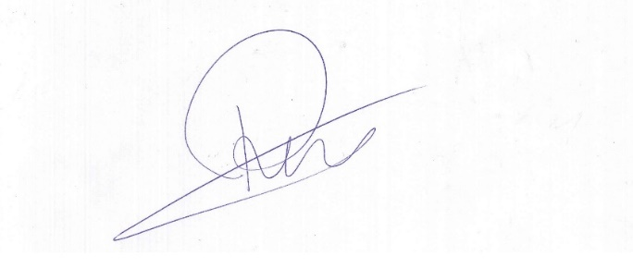

RONEY GERALDO GOMES
Relator

V O T O S
De acordo com o Relator:
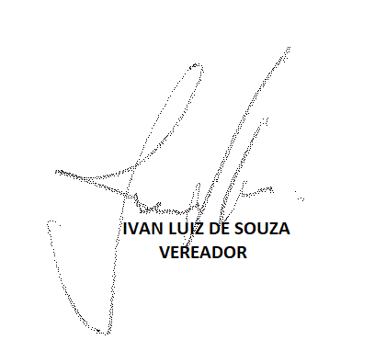
IVAN LUIZ DE SOUZA
Presidente da CAPAPR

ANA CAROLINA PONTELO CANABRAVA
Membro

